**附件：**

**阆中市石子页岩机砖厂“9.1”一般其他伤害事故调查报告**

**2023年9月1日8时50分左右，阆中市石子页岩机砖厂内发生一起其他伤害事故，工人金某某站立在叉车上对渡车动力线轨道进行涂抹润滑油作业时，头部不慎碰到渡车动力线轨道的钢骨支架上，金某某经抢救无效死亡，直接经济损失约人民币100余万元。**

**事故发生后，阆中市政府领导高度重视并作出了重要指示，要求切实做好死者家属安抚和善后工作，认真开展事故调查，尽快查明事故原因，总结事故教训，依法严肃追究责任，相关部门要深刻吸取事故教训，落实责任、强化安全生产措施，进一步深入排查各类安全隐患，坚决杜绝此类事故再次发生。**

**依据《中华人民共和国安全生产法》《生产安全事故报告和调查处理条例》（中华人民共和国国务院令第493号）等法律法规，市政府立即成立了由市安委会副主任、市应急管理局局长杨君文为组长，市应急管理局、市公安局、市总工会、市自规局等单位相关同志为成员的阆中市石子页岩机砖厂“9.1”一般其他伤害事故调查组（以下简称“事故调查组”），全面开展事故调查，并组织行业专家、行业技术人员参与事故原因和技术分析调查。同时，邀请市纪委监委派员参加**。

**调查组按照“四不放过”和“科学严谨、依法依规、实事求是、注重实效”的原则，通过事故现场勘查、调查取证、查阅收集有关资料和综合分析，查明了事故发生的经过、原因、人员伤亡和直接经济损失情况，认定了事故性质和责任，对有关责任人员和责任单位提出了处理建议，并针对事故原因及暴露出的问题，提出了事故防范及整改措施建议。现将有关情况报告如下：**

**一、基本情况**

**（一）事故发生单位基本情况**

**阆中市石子页岩机砖厂（普通合伙），统一社会信用代码91511381**********。类型为普通合伙企业，执行事务合伙人为任某，投资人侯某某、金某某、任某，成立于2009年09月07日，经营场所位于阆中市沙溪办事处，经营范围为页岩砖生产、销售（依法须经批准的项目，经相关部门批准后方可开展经营活动），营业执照登记日期为2022年8月31日。**

**阆中市石子页岩机砖厂持有阆中市人民政府矿产管理办公室在2022年11月16日颁发的《中华人民共和国采矿许可证》，（证号：C511381****************），采矿权人为阆中市石子页岩机砖厂，经济类型为私营合伙企业，开采矿种为砖瓦用页岩，开采方式为露天开采，生产规模 7.5 万吨/年，矿区面积0.0141平方公里，有效期限为2022年10月10日至2023年10月10日。**

**（二）死亡人员基本情况**

**该起事故造成1人死亡。死者金某某，男，汉族，68岁，身份证号512930********6638，阆中市石子页岩机砖厂雇佣工人，具有完全民事行为能力，户籍地四川省阆中市沙溪办事处洞子口村。**

**（三）事故相关人员基本情况**

**1.赵某某，事发时叉车驾驶员，男，汉族，47岁，身份证号512930******6790，具有完全民事行为能力，户籍地为四川省阆中市，已取得建设机械施工上机操作证（装载机操作）,使用期限2022年01月04日至2028年01月03日，事故发生时未取得叉车操作证。**

**2、侯某某，男，汉族，51岁，身份证号：512930********6150，具有完全民事行为能力，户籍地为四川省阆中，阆中市石子页岩机砖厂安全科长，取得了《安全生产培训合格证书》。**

**（四）事故叉车基本情况**

**平衡重式叉车（龙工叉车)：该叉车属于阆中市石子页岩机砖厂所有，制造地址：江西省高安市龙工大道1号，生产许可证编号TS2510A12-2026，设备类别：机动工业车辆，设备品种：叉车，产品编号:>0D8113558P4107718<,设备代码511010A12202307718，车架编号JP31507，制造日期：2023年3月14日。该叉车有龙工（江西）机械有限公司出具的《龙工叉车场（厂）内专用机动车辆产品合格证》、福建省特种设备检验研究院出具的《特种设备型式实验合格证》（N0.TX5110-030-2019 0046）。**

**（五）事故现场勘验情况**

**经现场勘验，事故发生地点位于阆中市石子页岩机砖厂厂区内渡车动力线轨道处，经过查看现场监控视频，综合现场询问，事发时金某某站立在叉车叉臂上（见图1），在叉车行驶过程中金某某头部后侧碰撞到渡车动力线轨道支架的横梁（为两根钢方管焊接而成）后滑倒在叉车的叉臂上，经赶到事发现场的120急救医生抢救无效死亡。渡车电线轨道离地高度约为4米，长度约为25米，叉车处于渡车动力线轨道正下方，该叉车的叉臂离地高度约为3米（见图2）。**

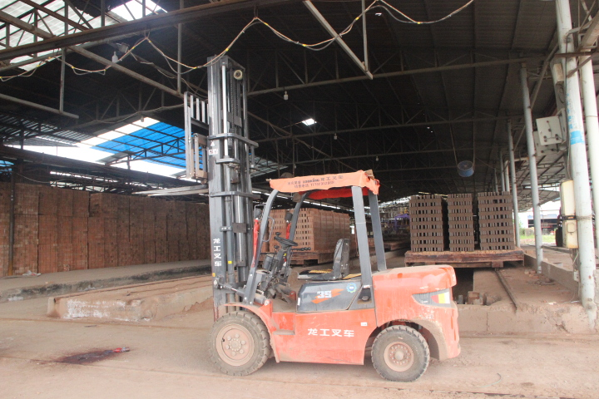

事发时死者金某某站立作业处。

**图一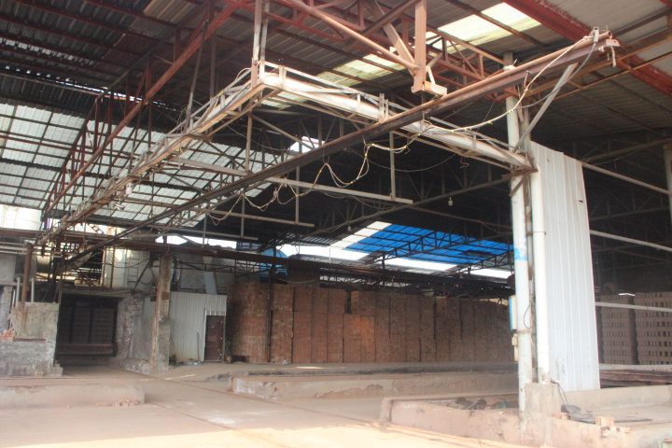图二**

阆中市石子页岩机砖厂渡车动力线轨道。

**事故发生时，金某某面向叉车驾驶员站立在叉臂上对其右上方的轨道进行打油润滑。在叉车向前行驶过程中，金某某头部后侧与渡车电线轨道支架的横梁发生了碰撞（见图3）。**

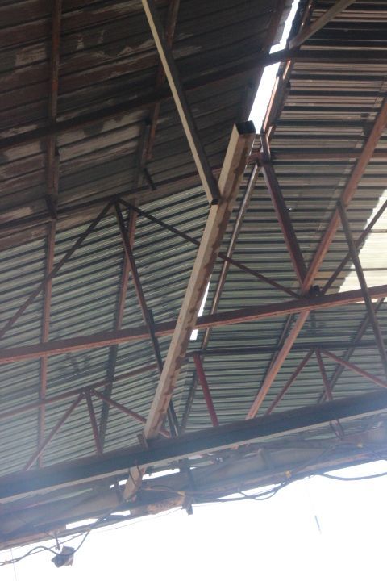**图三**

渡车动力线轨道轨道支架。

**二、事故发生经过及应急处置情况**

**（一）事故发生经过**

**2023年9月1日8时许，在阆中市石子页岩机砖厂内，赵某某驾驶叉车与工人金某某共同给渡车动力电线轨道打润滑油，在作业过程中，金某某面向叉车驾驶员站立在叉臂上，同时叉车间断向前行驶。8时50分左右，在叉车向前行驶过程中，金某某头部不慎碰撞到上方吊装渡车动力线轨道的钢骨支架上，发生碰撞后，金某某随即瘫倒在叉臂上，叉车驾驶员赵某某立即降下叉臂，与现场工人曹某某一同将金某某抬到地面上，现场人员立即拨打了“120”，后经赶赴现场的“120”急救医生确认，金某某已经死亡。**

**（二）应急救援和善后处置情况**

**8时50分左右，金某某头部受伤瘫倒在叉臂上后，叉车驾驶员赵某某立即降下叉臂，与现场工人曹某某一同将金某某抬到地面上进行施救，现场工人曹某某拨打了“120”，后经赶赴现场的“120”诊断金某某已经死亡，随后将其遗体进行冷冻保存。**

**接到事故报告后，阆中市应急局、市总工会、市自规局、沙溪派出所、沙溪街道办事处相关负责同志先后赶赴事故现场指导应急处置工作。阆中市石子页岩机砖厂也积极开展事故善后处理等工作，9月2日，阆中市石子页岩机砖厂与死者家属签订赔偿协议，赔偿金额人民币88万元。经评估，阆中市相关部门和事故单位应急机制及时有效，现场处置措施得当，善后工作有序，在事故应急处置中无次生灾害、衍生事故发生。**

**三、事故原因分析**

**（一）事故原因**

**1.直接原因**

**（1）死者金某某安全意识淡薄，对高处作业的危险预见性和防范性不强，自我保护意识差，且在作业过程中未佩戴任何安全防护用品。**

**（2）阆中市石子页岩机砖厂叉车驾驶员赵某某，在未取得叉车操作证情况下，违反叉车操作规程，违规使用叉车带人行驶和高处作业，且在叉车行驶过程中，对前上方观察不够，致使站在叉车臂上的金某某头部碰撞到上方吊装渡车动力线轨道的钢骨支架上，导致事故发生。**

**2.间接原因**

**（1）阆中市石子页岩机砖厂未有效排查整治施工现场生产安全事故隐患。该厂叉车操作规程明确规定不得使用叉车进行载人作业，但作业现场仍使用叉车载人作业，且现场作业人员未佩戴安全帽，未采取有效技术、管理措施及时排查并消除违规操作、未佩戴必要劳动防护用品等事故隐患；**

**（2）阆中市石子页岩机砖厂未严格落实安全生产责任制。未按规定对作业人员进行安全生产教育培训，保证从业人员具备必要的安全知识，熟悉有关的安全生产规章制度和安全操作规程；**

**（3）阆中市石子页岩机砖厂安全科长侯某某，未能履行安全管理人员职责，对作业现场管理不到位，安全监管缺失，未能及时制止从业人员违反操作规程的行为。**

**四、事故性质**

**经过事故调查分析认定，阆中市石子页岩机砖厂“9.1”一般其他伤害事故是一起因违规操作，安全监管缺失造成的生产安全责任事故，事故等级为一般事故。**

**五、调查发现的其他问题**

**沙溪街道办事处，虽多次对辖内生产安全进行现场检查指导，但未及时发现阆中市石子页岩机砖厂叉车操作人员未取得相应的操作资质、未采取有效措施及时纠正和制止该厂存在的从业人员未按规定正确佩戴劳动防护用品等问题；同时对安全检查中发现问题隐患部分未形成闭环管理，存在安全检查能力不足、检查不深入不细致，监管不到位等问题。**

**六、对有关责任人员和责任单位的处理建议**

**（一）免于责任追究人员**

**金某某，男，阆中市石子页岩机砖厂工人，安全意识淡薄，违规站在叉车上进行高处作业，在叉车行进过程中未及时发现潜在危险，且在高处作业过程中未佩戴任何安全防护用品，对事故发生负直接责任，鉴于其已在事故中死亡，建议免于责任追究。**

**（二）建议给予追究刑事责任人员**

**1.赵某某，阆中市石子页岩机砖厂叉车驾驶员，在未取得叉车操作证情况下，违反叉车操作规程，违规使用叉车载人行驶和高处作业，在叉车行驶过程中，对前上方观察不够，致站在叉车臂上的金某某头部碰撞到上方吊装渡车动力线轨道的钢骨支架上，造成金某某当场死亡，对事故发生负有直接责任，其行为涉嫌重大责任事故罪，建议由阆中市公安局另案查处，依法追究刑事责任。**

**2.阆中市石子页岩机砖厂安全管理人员侯某某，未能履行安全管理人员职责，对作业现场管理不到位，安全监管缺失，未及时制止从业人员违反操作规程的行为，对事故的发生负有管理责任。其行为违法了《中华人民共和国安全生产法》第二十五条第（六）**[[1]]**项之规定，建议由市应急管理局按照《中华人民共和国安全生产法》第九十六条**[[2]]**的规定，依法进行处罚。**

**（三）建议给予行政处罚单位**

**阆中市石子页岩机砖厂,作为安全生产主体责任单位，督促教育从业人员按照使用规则佩戴劳动防护用品不力，未及时采取有效技术、管理措施及时排查并消除作业现场违规操作等事故隐患，其行为违反了《中华人民共和国安全生产法》第四十一条第二款**[[3]]**、第四十五条**[[4]]**之规定，建议由市应急管理局按照《中华人民共和国安全生产法》第一百一十四条第一款第（一）项**[[5]]**的规定，依法进行处罚。**

**（四）建议给予其他处理意见的单位**

**沙溪街道办事处，安全检查能力不足、检查不深入不细致，未认真履行属地监管责任，建议责成其向阆中市人民政府作出书面检查，并报阆中市安全生产委员会办公室备案。**

**七、事故防范和整改措施建议**

**（一）汲取事故教训，全面堵塞安全生产漏洞**

**阆中市石子页岩机砖厂要深刻吸取事故教训，认真落实企业安全生产主体责任。一是要依法规范开展从业人员安全生产教育和培训，教育督促从业人员严格执行本单位的安全生产规章制度和操作规程；二是要建立健全并落实全员安全生产责任制，按照法律法规要求，配备取得相应资质的作业人员；三是要加强作业现场安全管理，采取有效技术、管理措施及时排查并消除，特别是高处作业等危险作业的安全管理，坚决防范因失管失控引发类似事故再次发生。**

**（二）强化监管指导，不断提升企业管理水平**

**阆中市自规局和有关乡镇要配齐配强安全监管人员，着力提升监管人员发现问题隐患能力，采取有效措施切实加强页岩机砖行业的监管指导，推动企业不断改进安全生产工作。一是要全面掌握辖区页岩机砖行业的安全生产现状，督促指导各企业建立完善安全生产责任清单和管理制度，严格执行法律、法规、规章及工程建设强制性标准，强化企业安全生产全过程监督管理；二是要采取有力措施推动企业落实安全风险分级管控和隐患排查治理双重预防机制，建立健全并落实安全生产举报制度，发动员工主动参与安全隐患排查整治，及时消除各类事故隐患；三是要广泛开展典型事故案例警示宣传教育，切实增强企业安全风险意识，激发企业加强安全生产管理的内在动力。**

**（三）强化执法检查，严厉打击违法违规行为**

**各相关部门要结合“强安2023”监管执法专项行动部署安排，建立健全页岩机砖行业联合检查执法机制，着力加大对生产作业现场管理混乱、安全防护措施不到位、安全教育培训“走过场”、违章指挥和违章作业等违法违规行为的监管执法和处罚力度，督促各参建企业加强风险辨识管控和隐患排查治理，严防施工坍塌、起重伤害、高处坠落、物体打击、机械伤害和触电等安全事故发生，着力推动全市安全生产形势持续稳定向好。**

**阆中市石子页岩机砖厂**

**“9.1”一般其他伤害事故调查组**

**2023年9月28日**

1. [] 《安全生产法》第二十五条第（六）项:生产经营单位的安全生产管理机构以及安全生产管理人员履行下列职责:…（六) 制止和纠正违章指挥、强令冒险作业、违反操作规程的行为；…
2. [] 《安全生产法》第九十六条:生产经营单位的其他负责人和安全生产管理人员未履行本法规定的安全生产管理的，责令限期改正，处一万元以上三万元以下的罚款；导致发生生产安全事故的，暂停或者吊销其与安全生产有关的资格，并处上一年年收入百分之二十以上百分之五十以下的罚款；构成犯罪的，依照刑法有关规定追究刑事责任。

   [3]《安全生产法》第四十一条第二款:生产经营单位应当建立健全并落实生产安全事故隐患排查治理制度,采取技术、管理措施,及时发现并消除事故隐患。事故隐患排查治理情况应当如实记录,并通过职工大会或者职工代表大会、信息公示栏等方式向从业人员通报。其中,重大事故隐患排查治理情况应当及时向负有安全生产监督管理职责的部门和职工大会或者职工代表大会报告。
3. [4]《安全生产法》第四十五条：生产经营单位必须为从业人员提供符合国家标准或者行业标准的劳动防护用品，并监督、教育从业人员按照使用规则佩戴、使用。
4. [5]《安全生产法》第一百一十四条第一款第（一）项：发生生产安全事故,对负有责任的生产经营单位除要求其依法承担相应的赔偿等责任外,由应急管理部门依照下列规定处以罚款:

   (一)发生一般事故的,处三十万元以上一百万元以下的罚款;…
5.